Schutzkonzept für die Betreibung von Hofläden
(Version vom 28.06.201)

Geschätzte Betreiber von Hofläden

Der Bundesrat hat per 26. Juni 2021 weitere Lockerungen der Massnahmen beschlossen.
Um Kundschaft und Personal weiterhin zu schützen, gilt es nachfolgende Massnahmen unmzusetzen. Auf den folgenden Seiten finden Sie das Schutzkonzept und eine Checkliste als Unterstützung zur Umsetzung.

Weiterhin sind folgende Massnahmen immer noch gesetzlich festgehalten:
- Maskenpflicht in allen Innenräumen:
Die Maskenpflicht gilt in allen öffentlich zugänglichen Innenräumen.
- Kundschaft auf die gesetzlichen Massnahmen hinweisen:
Als Betreiber eines Hofladens sind Sie verpflichtet, Ihr Personal und die Kundschaft auf die geltenden Massnahmen durch Hinweise (Plakate und mündliches Auffordern) aufmerksam zu machen.

Nicht mehr gilt:
- Beschränkung der Personen innerhalb des Ladens:
In Läden kleiner als 40m² dürfen nur sich 3 Personen befinden. In Läden mit mehr als 40 m² darf sich pro 10m² eine Person befinden. Mindestens 5 Personen dürfen den Laden aber betreten.
- Das Gebinde darf von den Kunden nicht zurückgenommen und wiederverwendet werden.
- Zusätzlich empfehlen wir Ihnen auf Degustationen zu verzichten.

In diesem Konzept werden nur die national gültigen Massnahmen befolgt. Die kantonalen Verschärfungen oder Lockerungen wurden nicht berücksichtig. Bitte konsultieren Sie daher die betreffende kantonale Website und informieren Sie sich über die lokal geltenden Massnahmen. Dieses Schutzkonzept dürfen Sie gerne dem entsprechend und auf die Gegebenheiten auf Ihrem Betrieb anpassen.

Gerne stehen wir Ihnen bei Fragen zur Verfügung. Der SOV und der VSGP wünschen Ihnen viel Erfolg und weiterhin beste Gesundheit für Sie und Ihre Familien.

Schutzkonzept für die Beitreibung von Hofläden
Folgende Punkte sollten in einem Hofladen umgesetzt sein:

Händehygiene
- Den Betreibern und dem Personal stehen Sanitäranlagen zur Verfügung. Zu den Sanitäranlagen gehören neben Toiletten auch eine Möglichkeit zum Händewaschen.
- Die Kundschaft hat die Möglichkeit die Hände zu desinfizieren oder zu waschen.
- Das Personal wird vom Vorgesetzten dazu angehalten, die Hände regelmässig zu desinfizieren.

Distanz halten
- Im Hofladen wird der gegenseitige Abstand von 1.5m eingehalten.
- Der Kundenkontakt ist möglichst gering zu halten. Daher ist Händeschütteln untersagt.

Reinigung
- Die Sanitäranalgen werden regelmässig gereinigt.
- Im Hofladen steht ein geschlossener Abfalleimer zur Verfügung.

Besonders gefährdete Personen
- Im Hofladen werden, wenn möglich keine gefährdeten Personen eingesetzt. Diese können im Hintergrund die Waren kommissionieren und vorbereiten.
- Wenn besonders gefährdete Personen im Hofladen mitarbeiten müssen, tragen diese beim Bedienen Einweg-Handschuhe und eine Maske. Der Arbeitgeber bespricht dies mit der gefährdeten Person und hält dies schriftlich fest.

COVID-19-Erkrankte am Arbeitsplatz
- Personen, die krankheitsähnliche Symptome aufweisen, dürfen nicht im Hofladen eingesetzt werden. Diese müssen sich in die Selbstisolation gemäss BAG begeben.

Besondere Arbeitssituationen
- Es gilt eine Maskenpflicht im gesamten Hofladen für Kunden und Personal.
- Die Betreiber und das Personal haben genügend Schutzmaterial zur Verfügung. Das Schutzmaterial muss Desinfektionsmittel, Einweghandschuhe und Schutzmasken beinhalten.

Information
- Alle Beteiligten im Hofladen müssen über die Massnahmen und Hinweise informiert sein.
- Die Kundschaft muss am Hofladeneingang informiert werden. Dazu finden Sie im Anhang Vorlagen zum Drucken, welche Sie aufhängen können.

Management
- Die Betreiber kontrollieren regelmässig den Schutzmittelbestand (Desinfektionsmittel, Einweghandschuhe und Masken).
- Alle Betreiber kontrollieren vor der Eröffnung des Hofladens, ob sie alle Punkte der Check-Liste im Anhang umgesetzt haben.

Andere Schutzmassnahmen
Die detailieren Schutzmassnahmen, sowie Umsetzungshinweise finden Sie in der Checkliste im Anhang. Dort finden Sie auch Erläuterungen durch Abbildungen, sowie Hilfsmaterialien für die Beschriftung.

Hofläden während der Corona-Krise
Checkliste für die Beitreibung

Geschätzte Betreiber von Hofläden
Damit Sie ihre Hofladen weiterhin erfolgreich betreiben dürfen, müssen Sie die Richtlinien des Bundesamtes für Gesundheit und die folgenden Vorschriften einhalten. Damit Ihnen dies einfach und sicher gelingt, haben wir Ihnen eine Checkliste erstellt.

Folgende Vorschriften müssen Sie einhalten:
Am Eingang des Hofladens haben Sie die Hinweise des BAG und die Hinweise auf die Maskenpflicht befestigt.
Es gibt im Hofladen eine Möglichkeit zur Desinfektion oder zum Händewaschen (mit Seife) für die Kundschaft.
Im Hofladen befindet sich mind. ein verschlossener Abfalleimer.
Sie haben für ihr Personal Schutzmaterial (Schutzmasken, Handschuhe und Desinfektionsmittel) zur Verfügung gestellt.
Wenn Sie die Kunden bedienen, halten Sie den Abstand vom 1.5m ein und vermeiden Sie Kundenkontakt soweit wie möglich.

Zusätzliche Empfehlungen und Tipps zur Umsetzung:
- Ermöglichen Sie Ihren Kundinnen und Kunden Bargeldloses zahlen. (Beispielsweise kontakloses Zahlen durch TWINT www.twint.ch.)
- Verhindern Sie den direkten Kontakt beim Bezahlen mit Bargeld durch eine Ablage und separatem Wechselgeld oder tragen von Handschuhen.
- Um ihr Personal weiter zu schützen, können Sie auch Plexiglasscheiben vor der Kasse montieren.
- Wenn es möglich ist, können Sie den Eingang und den Ausgang separieren. So können Sie den Personenfluss einwenig lenken.

Anweisungen für Kundinnen und Kunden in Hofläden
Liebe Kundschaft,
Es freut uns sehr, dass Sie unseren Hofladen besuchen und die Früchte, Beeren oder das Gemüse hier kaufen. Damit Sie auch weiterhin gesund bleiben, möchten wir Sie bitten sich an folgende Regeln zu halten:
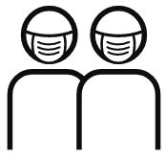

Im ganzen Hofladen gilt eine Maskenpflicht.

Desinfizieren oder Waschen Sie Ihre Hände regelmässig. Dies können Sie auch im Hofladen tun. | Halten Sie immer einen Abstand von 1.5m zu allen anwesenden Personen ein.

Halten Sie sich bitte ausserdem an die Vorgaben des Bundesamtes für Gesundheit:
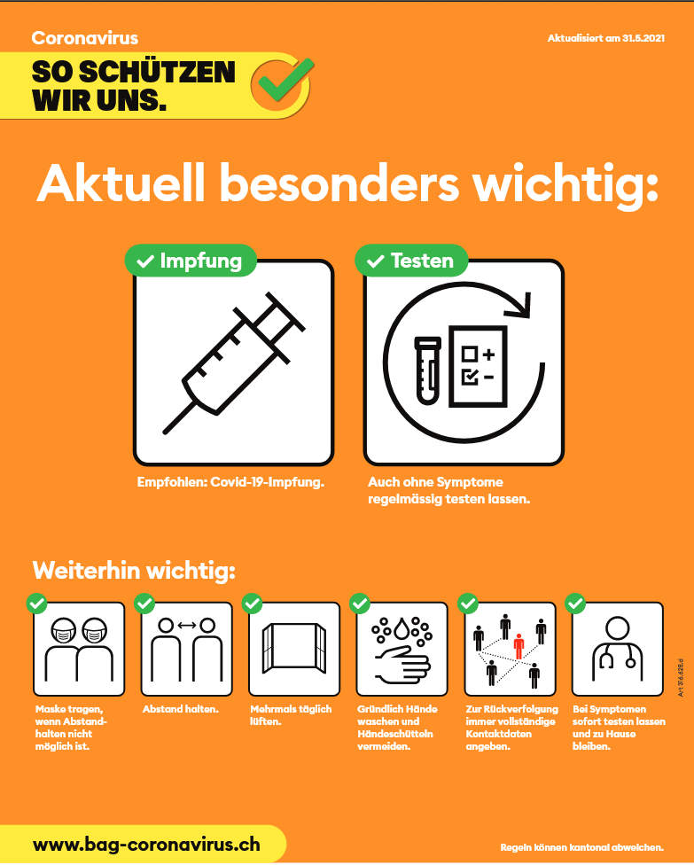

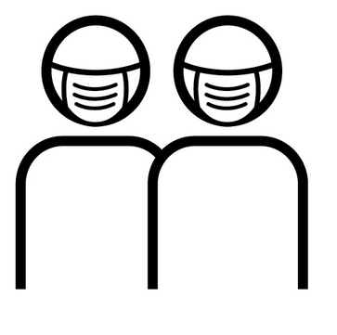

Im ganzen Hofladen
gilt eine Maskenpflicht.

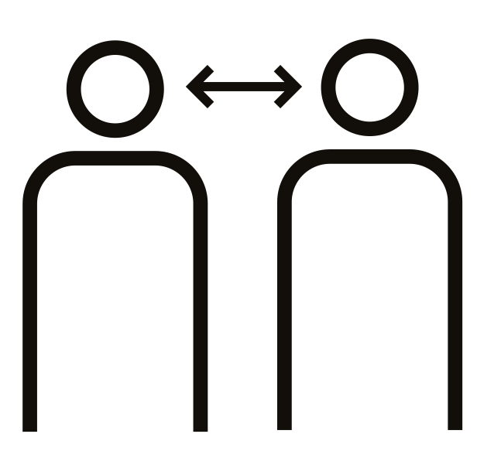

Halten Sie immer einen Abstand von 1.5m zu allen anwesenden Personen ein.

Desinfizieren und Waschen Sie Ihre Hände regelmässig. Dies können Sie auch im Hofladen tun.

